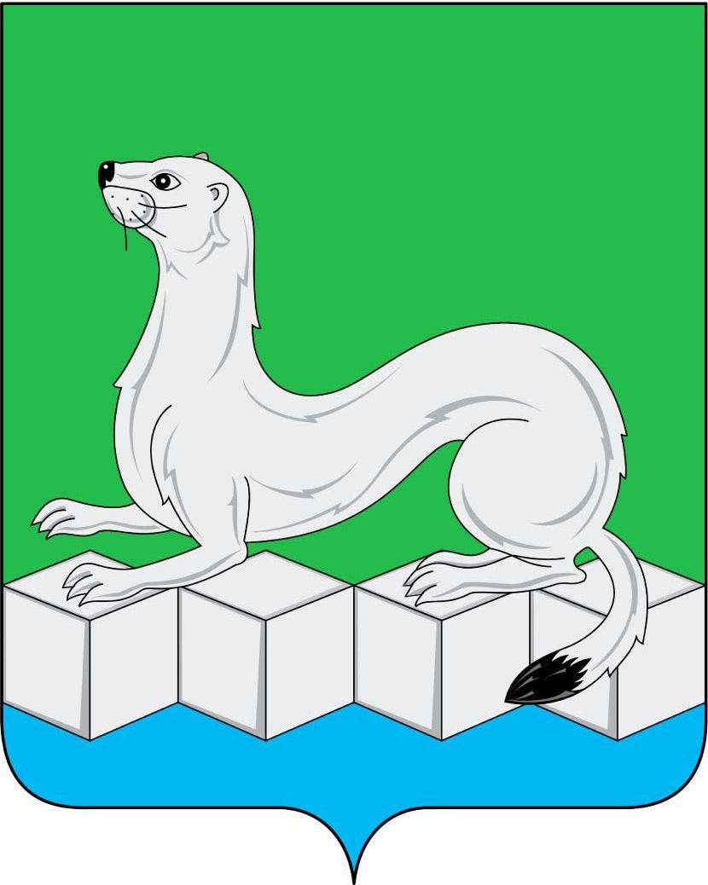

Российская Федерация
Иркутская область
АДМИНИСТРАЦИЯ
Муниципального района
Усольского районного муниципального образования

ПОСТАНОВЛЕНИЕ

От «_26» января 2012год № _78__ г.Усолье-Сибирское

Об утверждении Типового положения о системе оплаты труда работников муниципальных дошкольных образовательных учреждений, находящихся в ведении муниципального района Усольского районного муниципального образования, отличной от Единой тарифной сетки

В целях совершенствования оплаты труда работников муниципальных дошкольных образовательных учреждений Усольского района, руководствуясь статьей 144 Трудового кодекса Российской Федерации, статьями 22, 46 Устава Усольского районного муниципального образования, администрация муниципального района Усольского районного муниципального образования

ПОСТАНОВЛЯЕТ:

- Утвердить прилагаемое Типовое положение о системе оплаты труда работников муниципальных дошкольных образовательных учреждений, находящихся в ведении муниципального района Усольского районного муниципального образования, отличной от Единой тарифной сетки (далее - Положение).
- Действие данного Положения распространяется на правоотношения, возникшие с 01.10.2011 г.
- Постановление №1111 от 31.12.2010 г. «Об утверждении Примерного положения о системе оплаты труда работников муниципальных дошкольных и внешкольных образовательных учреждений, находящихся в ведении муниципального района Усольского районного муниципального образования, отличной от Единой тарифной сетки» признать утратившим силу.
- Контроль за исполнением настоящего Постановления возложить на первого заместителя мэра по социально-экономическим вопросам Т.А. Буда.

Мэр муниципального района Усольского
районного муниципального образования П.М. Герасимов
ИСПОЛНИТЕЛЬ:
Начальник отдела экономического
анализа, планирования
и финансирования _________________ Л.А. Садкова
«__»__________2011 год

СОГЛАСОВАНО:

Первый заместитель мэра
по социально-
экономическим вопросам _________________ Т.А. Буда
«__»__________2011 год

Заместитель мэра – руководитель
аппарата администрации _________________ Е.Н. Русакова
«__»__________2011 год

Председатель Комитета
финансов АМР УРМО _________________ Т.М. Соловцова
«__»__________2011 год

Председатель Комитета
по образованию МР УРМО _________________ Н.Г. Татарникова
«__»__________2011 год

Начальник управления ________________ Ю.Ю. Храпова
ЭРиП
«__»__________2011 год

Начальник отдела по
правовой работе _________________ С.Ф. Тюрнева
«__»__________2011 год

Председатель профсоюзной
организации работников
образования Усольского
района _________________ А.И. Тютрина
«__»__________2011 год

